國立大里高級中學 九十六學年度 第一學期 高一期末考數學科試題 命題教師：楊志偉
班級：___一___年______班 座號：______ 姓名：__________________ 試題共 2 頁
範圍：前2次段考考卷及3-1～3-5

一、多選題：15％（每題中至少有一個選項是正確的, 錯一個給3分, 錯二個以上不給分）
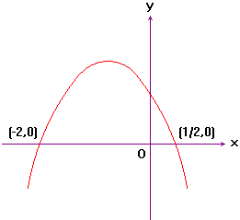
1. 若函數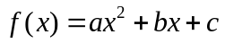的圖形如右圖, 則下列各數哪些為正數？
(A)
(B)
(C)
(D) 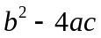
(E) 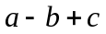

2. 給定三次方程式。試問下列哪兩個正整數之間有這方程式的
實根？
(A) 3與4之間
(B) 4與5之間
(C) 5與6之間
(D) 6與7之間
(E) 7與8之間

3. 設為三次實係數多項式, 且知複數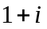為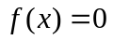之一解。試問下咧哪些敘述是正確的？
(A) 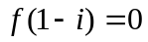
(B) 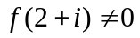
(C) 之圖形與軸有3個交點
(D) 有實數滿足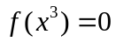
(E) 沒有實數滿足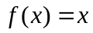
(F) 若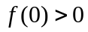且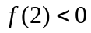, 則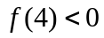

二、填充題：85％（每格5分, 共17格）
1. 設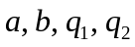皆為正整數, 且滿足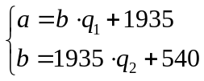, 則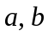的最大公因數為

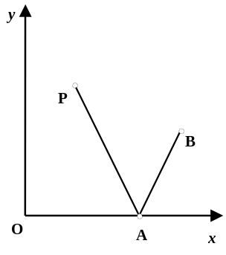

2. 如右圖, 小安用神奇球桿撞球, 球從坐標平面上點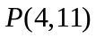打出, 碰到
檯邊的點, 經過完全反射之後（入射角等於反射角）, 再折向撞擊
到球。已知球的坐標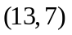, 則點的座標為

1
6
5
4
2
3
7
8
9
10
15
14
13
12
11
3. 右圖是從事網路工作者經常用來解釋網路運作的蛇形模型：
數字1出現在第1列；
數字2, 3出現在第2列；
數字6, 5, 4（從左至右）出現在第3列；
數字7, 8, 9, 10出現在第4列；依此類推。
試問：第55列, 從左至右算, 第30個數字為

4. 設數列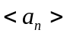之前項和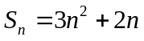, 則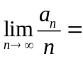

5. 計算 （以標準式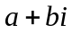表示）

6. 設與為實係數多項式, 除以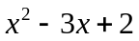的餘式為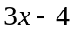, 除以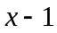的餘式為5。則
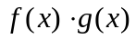除以的餘式為

7. 設多項式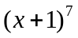除以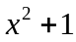的餘式為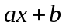, 則數對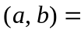

8. 設, 則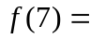

9. 設多項式除以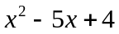, 餘式為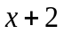；除以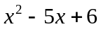, 餘式為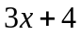。則多項式除以
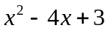的餘式為

10. 設, 則
(1) 數對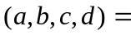
(2) 計算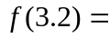

11. 兩多項式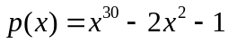與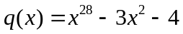的最高公因式為

12. 將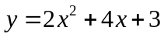的圖形向左平移2個單位, 再往上平移5個單位得到的圖形方程式為

13. 函數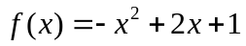, 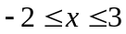, 最大值為, 最小值為, 則數對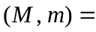

14. 設為實數, 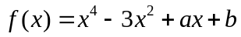, 若方程式有一根為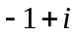,
(1) 求數對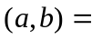
(2) 方程式之另三根為

15. 已知整係數方程式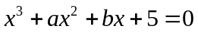有三個相異的有理根, 則數對

國立大里高級中學 九十六學年度 第一學期 高一期末考數學科試題 命題教師：楊志偉
班級：______年______班 座號：______ 姓名：__________________ 試題共 2 頁

一、多選題：15％（每題中至少有一個選項是正確的, 錯一個給3分, 錯二個以上不給分）
1. | 2. | 3.

二、填充題：85％（每格5分, 共17格）
1. | 2. | 3. | 4.
5. | 6. | 7. | 8.
9. | 10.(1) | 10.(2) | 11.
12. | 13. | 14.(1) | 14.(2)
15.

國立大里高級中學 九十六學年度 第一學期 高一期末考數學科試題 命題教師：楊志偉
班級：______年______班 座號：______ 姓名：__________________ 試題共 2 頁

一、多選題：15％（每題中至少有一個選項是正確的, 錯一個給3分, 錯二個以上不給分）
1. | 2. | 3.
(C)(D)(E) | (A)(C)(E) | (A)(B)(D)(F)

二、填充題：85％（每格5分, 共17格）
1. | 2. | 3. | 4.
45 | 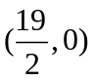 | 1511 | 6
5. | 6. | 7. | 8.
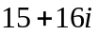 | 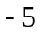 | 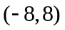 | 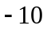
9. | 10.(1) | 10.(2) | 11.
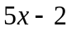 | 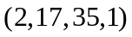 | 8.696 | 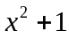
12. | 13. | 14.(1) | 14.(2)
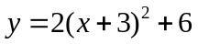 | 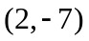 | 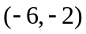 | 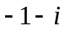, 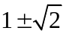
15.
